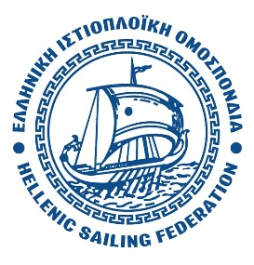

ΥΠΕΥΘΥΝΗ ΔΗΛΩΣΗ ΓΟΝΕΑ - ΚΗΔΕΜΟΝΑ

Ο/Η υπογράφων/ουσα _______________________________________________________
Διεύθυνση _________________________________________________________________
Τηλέφωνο _________________________________________________________________
Email _____________________________________________________________________
Δηλώνω ότι είμαι υπεύθυνος γονέας-κηδεμόνας για τον αθλητή/τρια
Ονοματεπώνυμο: ____________________________________________________________
Ημερομηνία γέννησης: ______________ Όμιλος __________________________________

Στο πλαίσιο της συμμετοχής του/της στον αγώνα …………………………………………………………………………………………………………………………………………………..δηλώνω ότι:
1 . Ορίζω τον (προπονητή/συνοδό) ______________________________________, ως υπεύθυνο ενήλικα για τον αθλητή/τρια σε όλη τη διάρκεια του camp.
2 . Συναινώ για το παιδί μου να συμμετάσχει σε όλες τις δραστηριότητες του προπονητικού camp.
3 . Εξουσιοδοτώ τους διοργανωτές για ιατρική ή νοσοκομειακή μέριμνα για αυτόν/ αυτήν σε περίπτωση έκτακτης ανάγκης, συμπεριλαμβανομένης της μεταφοράς του/της σε νοσοκομείο.
4. Συναινώ για το παιδί μου: να φωτογραφηθεί, να βιντεοσκοπηθεί, να συμμετέχει σε συνέντευξη Τύπου, που θα επιτρέψει η Ελληνική Ιστιοπλοϊκή Ομοσπονδία για τη μετάδοση και την προώθηση της προπονητικής προετοιμασίας των αθλητών αθλητριών.

Τόπος: ________________________ Ημερομηνία: __________________________

Ονοματεπώνυμο Γονέα/Κηδεμόνα __________________________________________

Υπογραφή Γονέα/Κηδεμόνα ___________________________________________

Σημ.: Να συμπληρωθούν τα στοιχεία με κεφαλαία γράμματα και η Υπεύθυνη δήλωση να θεωρηθεί από αρμόδια αρχή για το γνήσιο υπογραφής ή μέσω του www.gov.gr .

